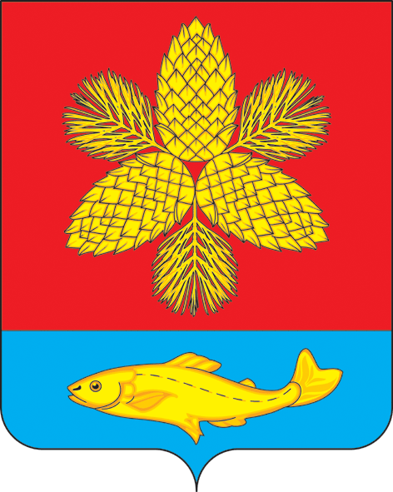
АДМИНИСТРАЦИЯ
ШКОТОВСКОГО МУНИЦИПАЛЬНОГО ОКРУГА
ПРИМОРСКОГО КРАЯ

Р А С П О Р Я Ж Е Н И Е

15.01.2024 г. Большой Камень № 08-р

О проведении общественных обсуждений по проекту решения
о предоставлении разрешения на условно разрешенный вид использования «ведение огородничества» в отношении образуемого земельного участка, местоположение которого установлено примерно в 6 м по направлению на север от ориентира дом, расположенного за пределами участка.
Адрес ориентира: край Приморский, район Шкотовский,
пос. Подъяпольское, ул. 50 лет Советской Власти, д. 40

В целях соблюдения права человека на благоприятные условия жизнедеятельности, прав и законных интересов правообладателей земельных участков и объектов капитального строительства, в соответствии
с Градостроительным кодексом Российской Федерации, Федеральным законом
от 06.10.2003 г. № 131-ФЗ «Об общих принципах организации местного самоуправления в Российской Федерации», Федеральным законом от 13.07.2015 г.
№ 212-ФЗ «О свободном порте Владивосток», Законом Приморского края
от 18.11.2014 г. № 497-КЗ «О перераспределении полномочий между органами местного самоуправления муниципальных образований Приморского края и органами государственной власти Приморского края и внесении изменений в отдельные законодательные акты Приморского края», постановлением администрации Приморского края от 09.06.2015 № 180-па «О создании единой комиссии
по подготовке проектов правил землепользования и застройки муниципальных образований Приморского края» (в редакции постановления Правительства Приморского края от 18.05.2020 г. № 440-пп), решением Думы Шкотовского муниципального района Приморского края от 25.02.2020 г. № 374 «Об утверждении Порядка организации и проведения общественных обсуждений, публичных слушаний по вопросам градостроительной деятельности в Шкотовском муниципальном округе» (в редакции решения Думы Шкотовского муниципального округа от 24.10.2023 г.
№ 45), Уставом Шкотовского муниципального округа
- Провести по инициативе единой комиссии по подготовке проектов
Правил землепользования и застройки муниципальных образований Приморского края общественные обсуждения по проекту решения о предоставлении
разрешения на условно разрешенный вид использования «ведение огородничества»
в отношении образуемого земельного участка площадью 286 кв. м, расположенного
в территориальной зоне застройки малоэтажными жилыми домами (до 4 этажей, включая мансардный) (Ж 2), местоположение которого установлено примерно в 6 м по направлению на север от ориентира дом, расположенного за пределами участка. Адрес ориентира: край Приморский, район Шкотовский, пос. Подъяпольское, ул. 50 лет Советской Власти, д. 40 (далее – общественные обсуждения).
- Установить, что организатором, уполномоченным на проведение общественных обсуждений, является Администрация Шкотовского муниципального округа в лице отдела архитектуры и градостроительства управления имущественных
и земельных отношений.
- Срок проведения общественных обсуждений исчисляется со дня оповещения о начале проведения общественных обсуждений до дня опубликования заключения о результатах общественных обсуждений и составляет - до пятнадцати дней.
- Отделу архитектуры и градостроительства управления имущественных
и земельных отношений Администрации Шкотовского муниципального
округа (А.С. Журавлева) опубликовать настоящее распоряжение в газете
«Взморье» и разместить на официальном сайте Шкотовского муниципального округа
в сети «Интернет».
- Провести экспозицию проекта с 19.01.2024 г. по 26.01.2024 г.
- Место проведения экспозиции: Приморский край, Шкотовский муниципальный округ, пос. Подъяпольское, ул. Центральная, 2 Б (Подъяпольский территориальный отдел).
- Контроль за исполнением настоящего постановления возложить
на заместителя главы Администрации – начальника управления имущественных
и земельных отношений администрации Шкотовского муниципального округа
Н. В. Зубову.

И.о. главы Администрации С.С. Свиридов

